美式“人权民主”祸害香港

何汉权 [有理儿有面](javascript:void(0);)

**有理儿有面**

微信号 youli-youmian

功能介绍 你说是不是

2019-11-26[原文](https://mp.weixin.qq.com/s?__biz=Mzg3MjEyMTYyNg==&mid=2247485839&idx=2&sn=41d1c4b7f74edd0b9ab3a352c129de28&chksm=cef55dfaf982d4ec4e6862f5bd25fc51ad223582a71fd9cd05a3322b6762749333f5b14ac59c&scene=27#wechat_redirect&cpage=88)

收录于话题

本文作者：香港教育评议会主席 何汉权

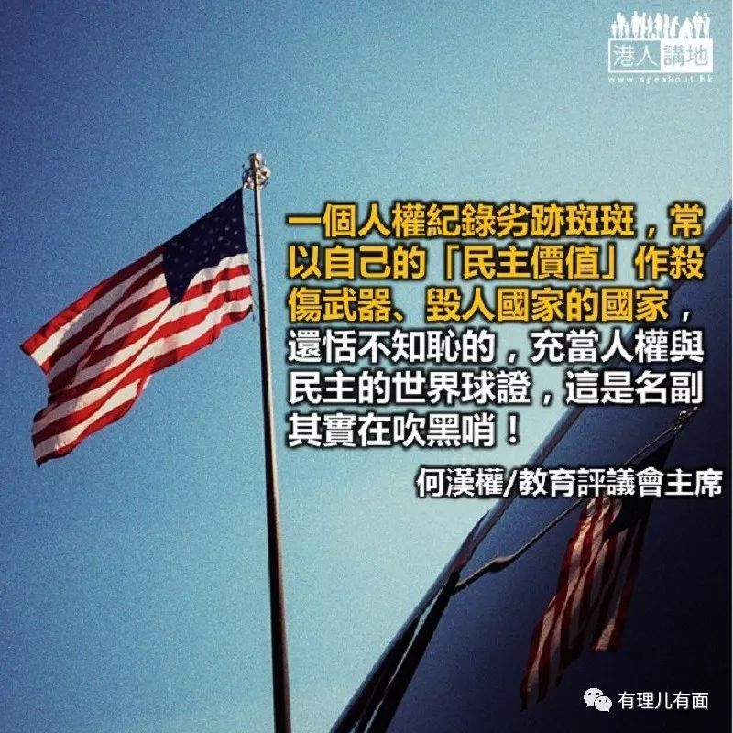

近代西方列强争霸，谁主导世界？是那些挟着强大的军事力量，并由此包庇产生的经济力量，再加上文化、宗教等软实力渗透的国家。18、19世纪的世界霸主当数大英帝国，其时，英国殖民全世界，有着强大影响力和话语权，殖民地更为英国本土创造各项莫大的利益，故有「日不落帝国」的称号，因此英国的标准，就是世界的标准。

**只有强权没有公理**

1901年维多利亚女王去世， 「日不落帝国」开始日落西山，代之而起的是新兴的美国。美国兴起的原因有很多，其中一个就是干预中国事务。1894年腐败的满清在甲午战争中败于邻国日本之后，列强纷纷在中国土地划下势力范围。1898年，时任美国国务卿海约翰（John Hay）经已主持大局，要求「中国门户开放，各国利益均沾」，哪管满清同意或不同意，即是说美国很早已干预别国内政，被干预的国家，哪有人权、民主乃至国权，更无权提出反对，只能任人鱼肉。

历史无法选择，却继续说话。五四运动起因巴黎和会，说明当时的中国政府土地、主权皆无法自主，山东竟划归日本。如此结局，背后的大台就是已成世界霸主的美国， 「因日本近山东，由日本管理将更好」而一锤定音，羽翼渐丰的日本，清楚蔑视中国的主权、更谈不上人权与民主可言。

历史再进寻较近距离的，朝鲜战争、越南战争都是由美国主导，烈火焚城，老百姓伤亡惨重、家散人亡，什么人权、民主统统被战争埋葬；再近一点，空袭伊拉克，狂轰滥炸，巴格达几乎被夷为平地，却未搜获所谓的大杀伤力武器，但文明古国已成颓垣败瓦，侵略者美国却以所谓的「民主自由」等「普世价值」为掩饰。利比亚、埃及、也门……一个接一个，美国是高度干预别国内政。

对外如是，美国内部人权及民主挂钩的历史又如何？开进西部，有屠杀原住民印第安人吗？曾几何时要排华，完全违反人权与民主的排华法案都可以通过！国内黑人的被歧视、由来久矣，遇有大、小动乱，警察开实弹扫射疑似罪犯，多的是。最令教育界人士痛心的，校园内，学童无辜死于由枪权覆盖的亡魂下，实在的数字是吓人的。枪权远远高于人权是人尽皆知。

**用「民主」破坏香港繁荣**

今天，乱港派与美国议员及政府互相唱和，由参众两院通过《香港人权与民主法案》，藉此威吓自由度全球排名第三的香港，说是每年要评估香港人权与民主实施概况，藉此决定美国是否继续给予香港贸易上的特别待遇云云。一个人权纪录劣迹斑斑，常以自己的「民主价值」作杀伤武器、毁人国家的国家，还恬不知耻的，充当人权与民主的世界球证，这是名副其实在吹黑哨！实质上，这黑哨也在为香港纵暴派的政客不断张目、不断壮胆！也在不断侵害「一国两制」下香港的自由和民主，安定与繁荣。

### 精选留言

用户设置不下载评论